BAB II

LANDASAN TEORI

Kajian Penelitian
Terdapat beberapa pendapat pada penelitian sebelumnya yang mengkaji mengenai system informasi akademik, seperti Skripsi yang disusun oleh Harun (2012) Dijelaskan bahwa Sistem Informasi Akademik Berbasis Web dapat memberikan kemudahan kepada masyarakat untuk memantau anaknya secara online (Web), selain itu dapat mempermudah pengajar dalam menginformasikan pelaporan nilai dan juga absensi santri. Dijelaskan juga bahwa sistem yang telah dibuat masih terbatas pada penginformasian atau pelaporan data nilai dan data absensi. Adapun perbedaan Skripsi yang disusun oleh Harun (2012) dengan skripsi ini adalah dimana pada sistem sebelumnya hanya terfokus pada pelaporan data nilai dan absensi, sedangkan pada sistem yang dibuat saat ini terdapat beberapa fitur lain seperti penjadwalan, keuangan, dan statistik data menggunakan diagram. Sedangkan persamaan yang ada adalah terdapat fitur pelaporan data nilai dan juga data absensi.
Sedangkan Susanti (2016) menjelaskan bahwa Perancangan sistem informasi akademik berbasis web dapat memberikan pelayanan yang optimal kepada siswa dan orang tua. Sehingga untuk mendapatkan informasi akademik orang tua tidak perlu datang ke sekolah, maka akan dihasilkan data informasi yang cepat dan juga akurat. Saran dari Melan Susanti pada skripsinya adalah untuk menambahkan modul pendaftaran dan pembayaran siswa/i baru, sehingga informasi dapat diakses oleh semua pihak termasuk siswa, guru, orang tua murid, dan calon siswa baru. Adapun perbedaan sistem ini dengan sistem sebelumnya adalah dimana pada sistem saat ini sudah terdapat modul pendaftaran, form pendaftaran dan juga validasi pendaftaran, dengan adanya fitur tersebut diharapkan dapat mempermudah calon Brahmacari atau siswa baru untuk melakukan pendaftaran. Sedangkan persamaan dari kedua sistem ini adalah mengoptimalkan sistem dalam hal akademik, sehingga brahmacari atau siswa, dan juga orang tua dapat mengakses informasi akademik dengan lebih cepat.
Penelitian menggunakan metode User Centered Design (UCD) dalam perancangan sistem informasi sekolah yang bertujuan untuk memudahkan pihak administrasi sekolah khususnya dalam penginputan data siswa. Hal tersebut dijelaskan oleh Putri (2013). Penulis juga memberikan saran agar dalam pengembangannya sistem ini, masing-masing guru bisa melakukan input nilai. Adapun perbedaan sistem ini dengan sistem yang sudah ada adalah pada fitur penilaian yang sebelumnya tidak dapat dilakukan input data nilai oleh masing-masing guru, pada sistem ini sudah dikembangkan dimana masing-masing guru atau acarya sudah dapat melakukan input nilai sendiri. Sedangkan persamaan sistem ini dengan sistem sebelumnya adalah mempunyai fitur penginputan data siswa atau data brahmacari.

Sistem
Ada beberapa pendapat yang mendefinisikan pengertian sistem, seperti yang terdapat pada buku Manajemen Proyek Sistem Infromasi karya Tantra (2012) menerangkan “Sistem adalah entitas atau satuan yang terdiri dari dua atau lebih komponen atau subsistem (sistem yang lebih kecil) yang saling terhubung dan terkait untuk mencapai satu tujuan.”
Subhan (2012:8) dalam bukunya yang berjudul Analisa Perancangan Sistem, sistem dapat diartikan sebagai suatu kumpulan atau himpunan dari unsur, komponen, atau variable-variabel yang terorganisasi, saling berinteraksi, saling tergantung satu sama lain dan terpadu. Sistem juga merupakan kumpulan elemen-elemen saling terkait dan bekerja sama untuk memproses masukan (input) yang ditujukan kepada system tersebut dan mengolah masukan tersebut sampai menghasilkan keluaran (output) yang diinginkan.
Yakub (2012:1) dalam bukunya yang berjudul Pengantar Sistem Informasi, sistem adalah sekelompok elemen-elemen yang terintegrasi dengan tujuan yang sama. Sistem juga merupakan suatu jaringan kerja dari prosedur-prosedur yang saling berhubungan, terkumpul bersama-sama untuk melakukan suatu kegiatan atau tujuan tertentu.
Dari beberapa pendapat diatas, maka dapat disimpulkan bahwa Sistem merupakan suatu kumpulan dari beberapa komponen yang saling terhubung satu sama lain. Komponen tersebut terkait satu sama lain untuk memproses suatu masukkan kemudian mengolahnya sehingga menghasilkan keluaran yang sesuai dengan tujuan dari system tersebut. Untuk itu system merupakan hal yang dibutuhkan pada suatu perusahaan maupun didalam instansi pemerintahan, karena dengan adanya sistem sangat menunjang kinerja dari perusahaan atau instansi pemerintah, baik yang berskala kecil maupun besar.

Informasi
Dalam bukunya Manajemen Proyek Sistem Infromasi, penulis menerangkan “Informasi adalah lengkap jika mengandung semua data yang relevan. Informasi akan mudah untuk dipahami jika tersusun kedalam bentuk yang dapat dimanfaatkan serta jelas bagi para penggunanya.” Tantra (2012).
Menurut McLeod dikutip oleh Yakub (2012) pada buku Pengantar Sistem Informasi, Informasi adalah data yang diolah menjadi bentuk lebih berguna dan lebih berarti bagi yang menerimanya.
Sedangkan Menurut Sutabri (2012) pada buku Analisis Sistem Informasi, Informasi adalah data yang telah diklasifikasikan atau diolah atau diinterpretasikan untuk digunakan dalam proses pengambilan keputusan.
Dalam managemen, informasi dapat dipahami sebagai pemrosesan input yang terorganisir, memiliki arti, dan berguna bagi orang yang menerimanya. Menarik kesimpulan dari beberapa pendapat diatas, informasi merupakan sekumpulan data yang kemudian diolah agar lebih bermanfaat dan memiliki arti bagi penerimanya. Dengan demikian sebuah proses pengambilan keputusan bisa diambil melalui informasi.

Sistem Informasi
Sistem informasi merupakan suatu sistem yang terdapat pada organisasi yang mempertemukan suatu kebutuhan pengolahan pada transaksi harian, mendukung dalam operasi, bersifat manajerial serta kegiatan yang strategi dari suatu organisasi dan juga menyediakan pihak luar yang tertentu dengan laporan-laporan yang di perlukan Jogiyanto (2005).
Tantra (2012) dalam bukunya Manajemen Proyek Sistem Infromasi menerangkan “Sistem informasi adalah cara yang terorganisir untuk mengumpulkan, memasukkan, dan memproses data serta menyimpanya, mengelola, mengontrol, dan melaporkannya sehingga dapat mendukung perusahaan atau organisasi untuk mencapai tujuan”.
Menurut O’Brian dikutip oleh Yakub (2012) pada buku Pengantar Sistem Informasi, sistem informasi (information system) merupakan kombinasi teratur dari orang-orang, perangkat keras, perangkat lunak, jaringan komunikasi, dan sumber daya data yang mengumpulkan, mengubah, menyebarkan informasi dalam sebuah organisasi.
Berdasarkan beberapa pendapat diatas, sistem informasi dapat diartikan sebagai kombinasi dari beberapa hal, seperti manusia dengan teknologi yang saling bekerja sama menghasilkan suatu system informasi. Tentunya dengan melalui beberapa tahapan, diantaranya mengumpulkan, memasukkan sebelum akhirnya diproses dan menyimpannya. Dengan demikian adanya sistem informasi dapat membantu instansi atau organisasi dalam mencapai tujuan yang diinginkan.

Sistem Informasi Akademik
Menurut Satoto (2009) sistem informasi akademik adalah perangkat lunak yang digunakan untuk menyajikan informasi dan menata administrasi yang berhubungan dengan kegiatan akademis. Dengan menggunakan perangkat lunak seperti ini diharapkan kegiatan administrasi akademis dapat dikelola dengan baik dan informasi yang diperlukan dapat diperoleh dengan mudah dan cepat.
Menurut Etin (2011) secara spesifik sistem informasi memiliki beberapa karakter yang cukup luas, yaitu Sistem informasi akademik bermakna sebagai pendekatan-pendekatan dalam melakukan proses manajemen; Komputer hanya merupakan komponen, atau alat bukan fokus sentral dari sistem informasi akademik; Pimpinan berperan aktif dalam rangka sistem sebagai pengguna informasi bukan sebagai tenaga teknis ataupun operator komputer; dan Esensi sistem informasi administrasi terletak pada sistem yang terpadu dan juga sistem yang terencana, tidak hanya urusan mekanisme dalam hal pengolahan data.
Sistem Informasi Akademik adalah Sistem yang memberikan layanan informasi yang berupa data dalam hal yang berhubungan dengan akademik. Dimana dalam hal ini pelayanan yang diberikan yaitu seperti : penyimpanan data untuk siswa baru, penentuan kelas, penentuan jadwal pelajaran, pembuatan jadwal mengajar, pembagian wali kelas, proses penilaian Imelda & Erik (2014).

Sistem Informasi Akademik adalah suatu Sistem yang memberikan layanan informasi berupa data dalam hal yang berhubungan dengan akademik. Dalam hal ini pelayanan yang diberikan yaitu seperti : penyimpanan data siswa, penentuan kelas, penentuan jadwal pelajaran, pembagian wali kelas, proses penilaian, kalender akademik. Hal tersebut tentunya berguna untuk menunjang suatu lembaga pendidikan agar lebih terprogram dalam pelaksanaan belajar mengajar.

Database
Basis data (database) menurut Yakub (2012) diartikan sebagai markas atau gudang, tempat bersarang atau berkumpul. Prinsip utama dalam basis data adalah pengaturan data yang bertujuan untuk fleksibilitas dan kecepatan dalam mengambil data kembali. Adapun tujuan basis data diantaranya sebagai efisisensi yang meliputi speed, space & accurancy, menangani data dalam jumlah besar, kebersamaan pemakaian, dan meniadakan duplikasi.
Menurut Asrianda dalam Urva dan Gellysa (2008) Database adalah sekumpulan tabel- tabel yang saling berelasi, relasi tersebut bisa ditunjukkan dengan kunci dari tiap tabel yang ada. Satu database menunjukkan satu lingkup perusahaan atau instansi.
Database juga merupakan kumpulan data yang umumnya menggambarkan aktifitas-aktifitas dan pelakunya dalam suatu organisasi.Sistem database merupakan sistem komputer yang digunakan untuk menyimpan dan mengelola data tersebut Utami & Sukrisno (2005).
Dengan demikian dengan menyimpulkan dari beberapa pendapat diatas, database merupakan data-data dalam bentuk tabel yang saling berelasi dengan ditunjukkan dari setiap key yang ada. Database digunakan untuk menyimpan dan mengelola suatu data dalam system computer. Dimana biasanya satu database hanya digunakan dalam satu lingkup organisasi atau instansi saja.

UML (Unified Modeling Language)
UML (Unified Modeling Language) adalah keluarga notasi grafis yang didukung oleh meta model tunggal, yang membantu pendeskripsian dan desain system perangkat lunak, khususnya system yang dibangun menggunakan pemrograman berorientasi objek. Fowler (2005)
Menurut Gata dan Grace (2013),Unified Modeling Language (UML) adalah bahasa spesifikasi standar yang dipergunakan untuk mendokumentasikan, menspesifikasikan dan membanngun perangkat lunak. UML adalah metodologi untuk pengembangan sistem berorientasi objek serta merupakan alat guna mendukung dalam pengembangan sistem.
Menurut Nugroho (2009), UML (Unified Modeling Language) adalah Metodologi kolaborasi antara metoda-metoda Booch, OMT (Object Modeling Technique), serta OOSE (Object Oriented Software Enggineering) dan beberapa metoda lainnya, merupakan metodologi yang sering digunakan pada saat ini untuk menganalisa dan merancang sistem dengan menggunakan metodologi berorientasi objek guna mengadaptasi karena maraknya penggunaan bahasa “pemrograman yang berorientasi objek” (OOP).

Use Case Diagram
Use Case merupakan suatu diagram yang digunakan untuk memperlihatkan peran dari berbagai user dan bagaimana peran-peran dalam menggunakan sistem. Satzinger, Jackson dan Burd (2009:242)
Representasi visual yang mewakili hubungan timbal balik antara user dan sistem informasi yang berada di dalam UML. Shelly dan Rosenblatt (2012)
Selain itu dalam bukunya yang berjudul Rekayasa Perangkat Lunak Rosa dan Shalahudin (2014) menerangkan, use case atau diagram use case adalah suatu pemodelan yang dibuat untuk perilaku (behavior) sistem informasi yang akan dibuat.
Dari beberapa pendapat diatas dapat diambil kesimpulan bahwa Use Case merupakan sebuah teknik yang digunakan dalam suatu pemodelan untuk memperlihatkan peran dan hubungan timbale balik antara pengguna dan system informasi.
Perilaku ini merupakan aktifitas sistem yang bisa dilihat dari luar dan bisa diuji. Perilaku sistem ini digambarkan kedalam Use Case. Use Case sendiri menerangkan sistem, lingkungan sistem, serta hubungan antara sistem dengan lingkungannya. Manfaat dari adanya Use Case sendiri adalah :
- Digunakan untuk berkomunikasi dengan end user dan domain expert.
- Memastikan pemahaman yang tepat tentang requirement / kebutuhan sistem.
- Digunakan untuk mengidentifikasi siapa yang berinteraksi dengan sistem dan apa yang harus dilakukan sistem.
- Interface yang harus dimiliki sistem.
- Digunakan untuk ferifikasi.
Sedangkan dari segi karakteristik, karakteristik dari Use Case adalah sebagai berikut :
- Use cases merupakan interaksi dan dialog antara sistem dan juga actor, termasuk dalam hal pertukaran pesan serta tindakan yang dilakukan oleh sistem.
- Use cases diprakarsai oleh actor dan mungkin melibatkan peran actor lain. Use cases harus menyediakan suatu nilai minimal kepada satu actor.
- Use cases dapat memiliki perluasan yang mendefinisikan suatu tindakan khusus dalam interaksi.
- Use case class mempunyai objek use case yang disebut dengan skenario. Skenario menyatakan urutan pesan dan tindakan tunggal.
Untuk mendukung dalam pembuatan Use Case, berikut adalah penjelasan mengenai komponen yang terdapat pada Use Case :
Use Case memiliki beberapa komponen, yaitu :
Tabel 2.1. Tabel Simbol Use Case Diagram
Simbol | Nama | Keterangan
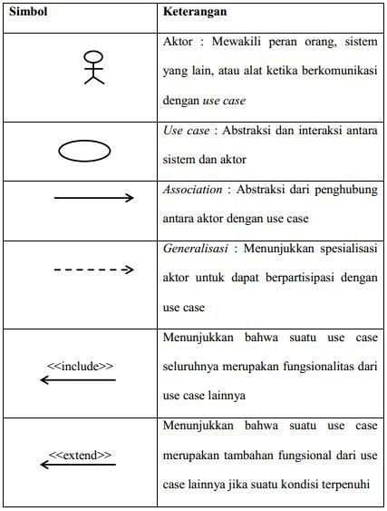 | Actor | Menggambarkan sesorang yang beriteraksi dengan sistem, di mana hanya bisa menginputkan informasi dan menerima indormasi dari sistem dan tidak memegang kendali pada use case. Dan biasa actor di gambarkan dengan stickman.
 | Use Case | Merupakan gambaran fungsional sistem yang akan di buat, agar lebih mudah dipahami pengguna.
 | Association | Merupakan penghubung diantara element yang menghubungkan antara actor dan use case.
 | Generalization | Merupakan sebuah elemen yang menjadi spesialisasi dari elemen yang lain.
 | Dependency | Menggambarkan sebuah elemen yang bergantung beberapa cara kepada elemen lainnya.
 | Extend | Memberi spesifikasi bahwa use case target dapat memperluas perilaku dari use case sumber terhadap titik yang diberikan.

Contoh dari Use diagram dapat dilihat pada gambar Gambar 2.1 dibawah ini :
Gambar 2.1 Contoh Use Case Diagram

Activity Diagram
Activity diagram adalah teknik untuk menggambarkan logika procedural, proses bisnis, dan jalur kerja. Dalam beberapa hal, diagram hampir sama dengan sebuah aliran data, akan tetapi perbedaan prinsip antara activity diagram lebih mendukung kepada behavior parallel. Rijal (2010)
Sukamto & Shalahuddin (2013), “Activity diagram adalah suatu aliran kerja dari suatu sistem atau proses bisnis dan juga menu yang terdapat pada perangkat lunak”.
Activity diagram, merupakan diagram yang menggambarkan tentang aktifitas pada suatu sistem. Dari pertama sampai akhir, diagram ini menunjukkan langkah apa saja yang terjadi dalam proses kerja sistem yang dibuat. Sehingga dengan menggunakan activity diagram dapat memudahkan dalam proses pembuatan system.
Simbol-simbol activity diagram disajikan pada table 2.1 berikut :
Tabel 2.2. Tabel Simbol Activity Diagram
Simbol | Nama | Keterangan
 | Activity | Menggambarkan sebuah pekerjaan/tugas satu sama lain dalam workflow.
 | Initial Node | Menunjukkan bagaimana suatu workflow diawali.
 | Decision | Suatu titik/point pada activity diagram yang menggambarkan suatu tindakan yang harus diambil.
 | End State/Final Node | Menggambarkan bagaimana objek diakhiri pada activity.
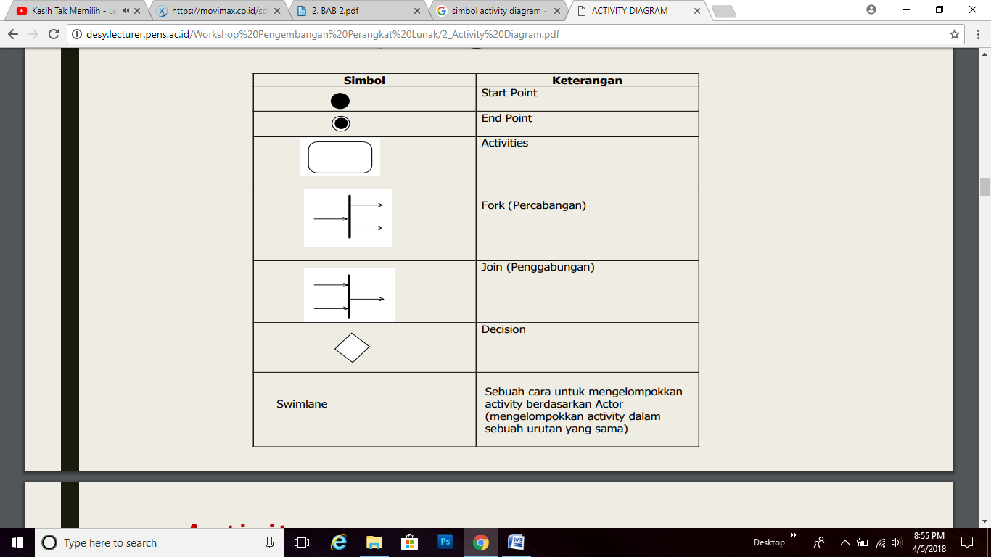 | Fork/Percabangan | Menggambarkan aktivitas yang dilakukan secara pararel.
 | Join/Penggabungan | Digunakan untuk menunjukkan aktivitas yang digabungkan.

Contoh dari Activity diagram dapat dilihat pada gambar Gambar 2.2 dibawah ini :

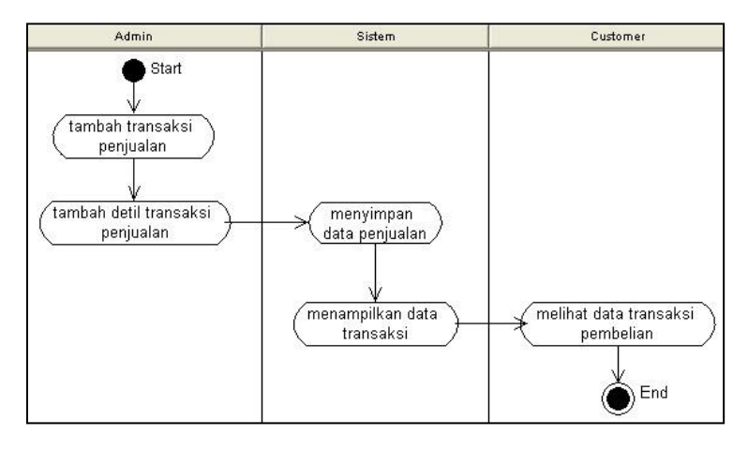
Gambar 2.2 Contoh Activity Diagram

Sequence Diagram
Sequence diagram merupakan penjabaran dari behavior sebuah scenario tunggal seperti menunjukkan sejumlah objek contoh dan pesan-pesan yang melewati objek-objek ini didalam use case. (Rijal; 2010)
Simbol-simbol Sequence diagram disajikan pada table 2.2 berikut :
Tabel 2.3. Tabel Simbol Sequence Diagram
Simbol | Nama | Keterangan
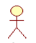 | Aktor | Menggambarkan pengguna atau user yang sedang melakukan interaksi.
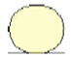 | Entity Class | Menggambarkan hubungan kegiatan yang dilakukan.
 | Line Message | Menggambarkan suatu proses dalam mengirimkan data.
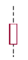 | Lifeline | Menggambarkan dimana tempat memulai dan berakhirnya suatu pesan.
 | Objek | Menggambarkan suatu objek yang berinteraksikan pesan.
Contoh dari Sequence diagram dapat dilihat pada gambar Gambar 2.3 dibawah ini :
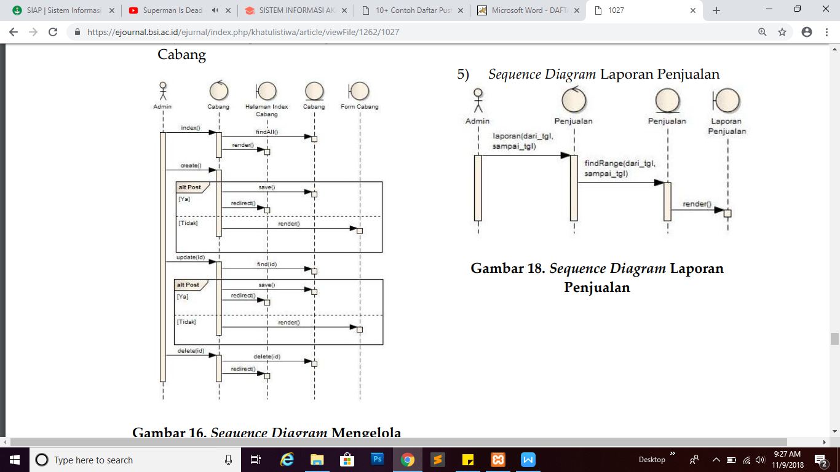
Gambar 2.3 Contoh Sequence Diagram

Class Diagram
Sukamto dan Shalahuddin (2013), “Class diagram menggambarkan struktur sistem yang dilihatt dari segi definisi kelas yang akan dibuat pada pembangunan sistem”. Class memiliki apa yang disebut dengan atribut dan juga metode atau operasi.
  - Atribut merupakan variabel-variabel yang dimiliki oleh suatu kelas.
  - Operasi atau metode adalah fungsi-fungsi yang dimiliki oleh suatu kelas.
Susunan struktur class yang baik pada suatu class diagram sebaiknya mempunyai jenis-jenis class sebagai berikut:
- Main class yang mempunyai fungsi awal dieksekusi pada saat sistem dijalankan.
- Kelas yang mampu menangani tampilan sistem. Kelas yang dapat mendefinisikan serta mengatur tampilan ke pemakai.
- Kelas yang diambil dari definisi use case. Kelas yang menangani fungsi yang harus ada diambil melalui pendefinisian use case, kelas ini juga disebut dengan kelas proses yang akan menangani proses bisnis dalam perangkat lunak.
- Kelas yang diambil dari suatu pendefinisian data (model), kelas yang berguna untuk memegang atau membungkus data menjadi satu kesatuan yang diambil maupun yang akan disimpan ke basis data.
Simbol-simbol class diagram dapat dilihat pada table 2.3 berikut :
Tabel 2.4 Tabel Simbol Class Diagram
Simbol | Nama | Keterangan
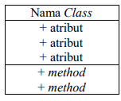 | Class | Simbol untuk sebuah kelas pada struktur sistem. Memiliki 3 susunan, yaitu kotak pertama adalah nama kelas, kedua atribut dan terakhir operasi.
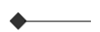 | Composition | Menggambarkan relasi antara sebuah class yang tidak bisa berdiri sendiri dan harus bergantung dari class yang lain.
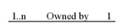 | Association | Digunakan untuk menghubungkan antara dua class yang berbeda, dan melambangkan tipe-tipe relationship.
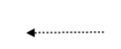 | Depedency | Digunakan untuk menunjukkan operasi pada suatu class yang menggunakan class yang lain.
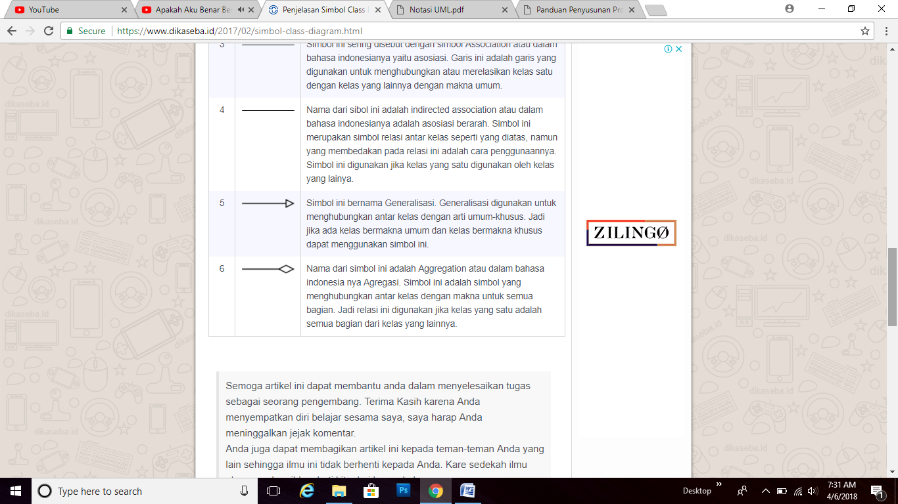 | Generalization | Digunakan untuk menghubungkan antar kelas dengan arti umum-khusus.
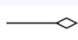 | Aggregation | Simbol yang menghubungkan antar kelas dengan makna untuk semua bagian atau biasa disebut relationship.
Tabel 2.4. Tabel Simbol Class Diagram
Contoh dari Class diagram dapat dilihat pada gambar Gambar 2.4 dibawah ini :
Gambar 2.4 Contoh Class Diagram

ERD (Entity Relationship Diagram)
Menurut Sutanta (2011) dalam bukunya yang berjudul “Basis Data Dalam Tujuan Konseptual”, menerangkan bahwa “Entity Relationship Diagram (ERD) merupakan suatu model data yang dikembangkan berdasarkan objek.” Entity Relationship Diagram (ERD) digunakan untuk menjelaskan hubungan antar data dalam basis data kepada pengguna secara logis. Komponen yang terdapat pada ERD (Entity Relationship Diagram) menurut Sutanta (2011) dapat dilihat pada table 2.2. berikut :
Tabel 2.6. Tabel ERD
Simbol | Nama | Keterangan
 | Entitas | Entitas adalah suatu objek yang dapat dibedakan dari yang lainnya dapat diwujudkan dalam database.  Objek dasar dapat berupa orang, benda, atau hal yang keterangannya perlu disimpan didalam basis data. Untuk menggambarkan sebuah entitas digunakan aturan sebagai berikut :  - Entitas dinyatakan dengan simbol persegi panjang.  - Nama entitas dituliskan didalam simbol persegi panjang.  - Nama entitas berupa kata benda, tunggal.  - Nama entitas sedapat mungkin menggunakan nama yang mudah dipahami dan dapat menyatakan maknanya dengan jelas.
 | Relasi | Relasi adalah hubungan antara sejumlah entitas yang berasal dari beberapa entitas yang berbeda.  Atribut berfungsi sebagai penjelas pada sebuah entitas. Untuk menggambarkan atribut digunakan aturan sebagai berikut:  - Atribut digambarkan dengan simbol ellips.  - Nama atribut dituliskan didalam simbol ellips.  - Nama atribut merupakan kata benda, tunggal.  - Nama atribut sedapat mungkin menggunakan nama yang mudah dipahami dan dapat menyatakan maknanya dengan jelas.
 | Atribut | Atribut adalah keterangan-keterangan yang terkait dalam sebuah entitas yang perlu disimpan didalam database.  Aturan penggambaran relasi adalah sebagai berikut :  - Relasi dinyatakan dengan simbol belah ketupat.  - Nama relasi dituliskan didalam simbol belah ketupat  - Nama relasi berupa kata kerja aktif.  - Nama relasi sedapat mungkin menggunakan nama yang mudah dipahami dan dapat menyatakan maknanya dengan jelas.
 | Garis | Garis merupakan penghubung antara relasi dengan entitas, relasi dan entitas dengan atribut.

Lembaga Pendidikan Pasraman
Pasraman merupakan lembaga pendidikan agama Hindu yang bertujuan untuk membantu pelaksanaan pendidikan agama dan budi pakerti yang menekankan pada penumbuhan sikap dan ketrampilan sebagai penguatan budaya lokal dikaitkan dengan Peraturan Pemerintah Nomor 55 Tahun 2007. Pasraman sebagai bentuk pendidikan keagamaan Hindu telah mendapat legalitas hukum dalam penyelenggaraan pendidikan agama Hindu. Tujuannya agar pelaksanaan pendidikan keagamaan dalam bentuk pasraman dapat terlaksana dengan baik sesuai amanah dari peraturan pemerintah, selain itu juga agar dapat berjalan tertib dan lancar sesuai prinsip-prinsip manajemen. Subagia (2016)
Pendidikan Keagamaan Hindu atau Pasraman adalah jalur pendidikan formal dan non formal. Pasraman formal adalah jalur pendidikan pasraman yang terstruktur dan berjenjang yang terdiri atas pendidikan dasar, pendidikan menengah, dan pendidikan tinggi. Sedangkan Pasraman non formal merupakan jalur pendidikan di luar Pasraman formal yang dilaksanakan secara terstruktur.

